ADI SOYADI:  SINIFI NO: | 2025-2026 EĞİTİM ÖĞRETİM YILI  BAYRAMYAZI ORTAOKULU  7-8.SINIF TEKNOLOJİ VE TASARIM  1. DÖNEM 1. BEP YAZILI | PUAN

PUAN | 1.SORU | 2.SORU | 3.SORU | 4.SORU | 5.SORU | 6.SORU | 7.SORU | 8.SORU
PUAN | 10 | 10 | 10 | 10 | 15 | 15 | 15 | 15

SORU 1. 1.Günlük hayatta kullanılan teknolojik aletlere 2 örnek veriniz.
CEVAP:
Telefon, televizyon, traş makinesi

SORU 2. Mutfakta kullandığımız teknolojik aletler nelerdir? 3 tanesinin adını yazınız.
CEVAP:
Fırın, tost makinesı, doğrayıcı, buzdolabı,

SORU 3. Teknolojinin faydaları nelerdir. Bir örnekle açıklayınız.
CEVAP:
Teknoloji hayatı kolaylaştırır, zamandan tasarruf sağlar ve iletişimi güçlendirir.
Bilgisayar sayesinde öğrenciler ödevlerini hızlıca araştırıp hazırlayabilir.

SORU 4. Aşağıda görseli verilen teknolojik aleti hangi amaçla kullanıyoruz? Yazınız.
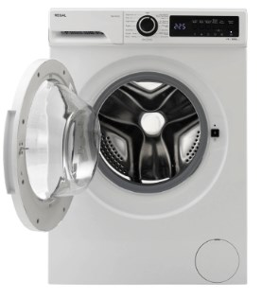 | CEVAP:  Temizlik

SORU 5. Eğitim amaçlı kullandığımız teknoloji araçları nelerdir? Yazınız.
CEVAP:
Bilgisayar, akıllı tahta, tablet, internet ve projeksiyon cihazı

SORU 6. Bir ürün tasarlamak isteseydiniz ne tasarlardınız? Yazınız.
CEVAP:

SORU 7. Aşağıda görselleri verilen araçlar hangi ihtiyacımızı karşılamaktadır? Yazınız.


CEVAP:
Ulaşım ihtiyacı

SORU 8. Ödev yaparken faydalandığınız bilişim teknolojileri hangileridir? Yazınız.
CEVAP:
Bilgisayar, tablet, akıllı telefon ve internet

Zeki DOĞAN – www.sosyalciniz.net
BAŞARILAR....

